УО «Белорусский государственный университет информатики и радиоэлектроники»
Кафедра ПОИТ

Отчет по лабораторной работе №1
по предмету
Теория информации
Вариант 3

Выполнил:
Бурштын П. П.

Проверила:
Болтак С. В.
Группа 451003

Минск 2026
Задание
Написать программу, которая выполняет шифрование и дешифрование текстового файла любого размера, содержащего текст на заданном языке, используя следующие алгоритмы шифрования:
- «столбцовый метод» с одним ключевым словом, текст на русском языке;
- алгоритм Виженера, самогенерирующийся ключ, текст на русском языке.
Для всех алгоритмов ключ задается с клавиатуры пользователем.
Программа должна игнорировать все символы, не являющиеся буквами заданного алфавита, и шифровать только текст на заданном языке. Все алгоритмы должны быть реализованы в одной программе. Программа не должна быть написана в консольном режиме. Результат работы программы – зашифрованный/расшифрованный файл/ы. Кроме работы с файлами программа должна предоставлять ввод/вывод шифруемого текста с клавиатуры/на экран.

Тестирование столбцового метода

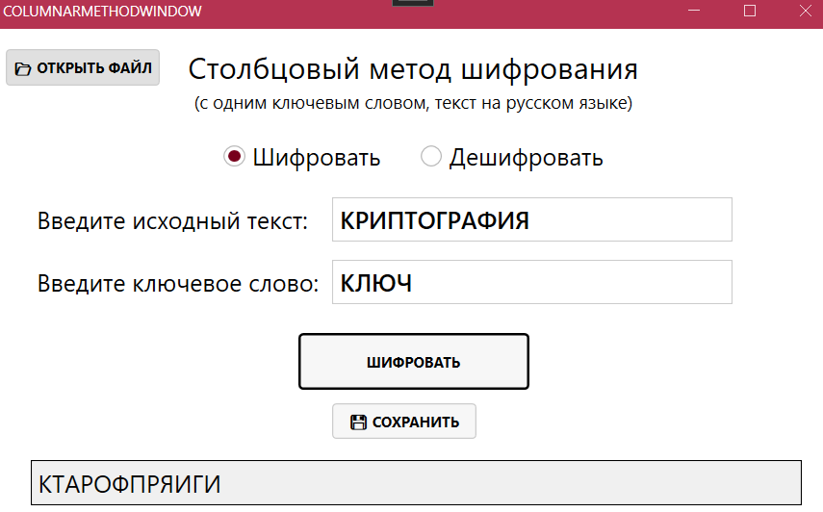
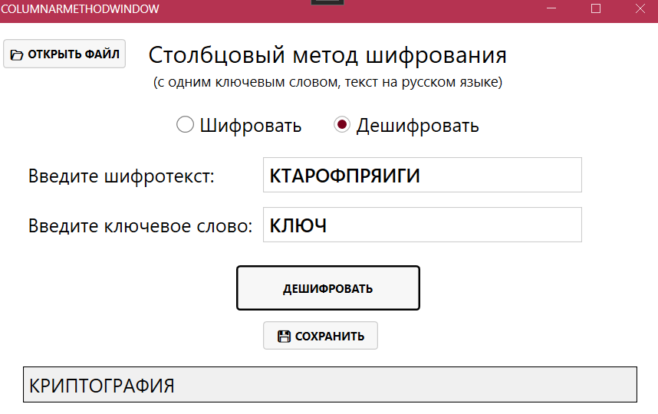
К | Л | Ю | Ч
1 | 2 | 4 | 3
К | Р | И | П
Т | О | Г | Р
А | Ф | И | Я
Результат: КТАРОФПРЯИГИ

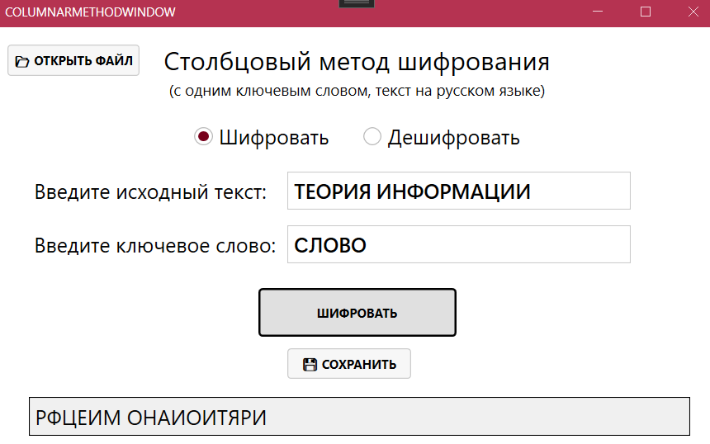
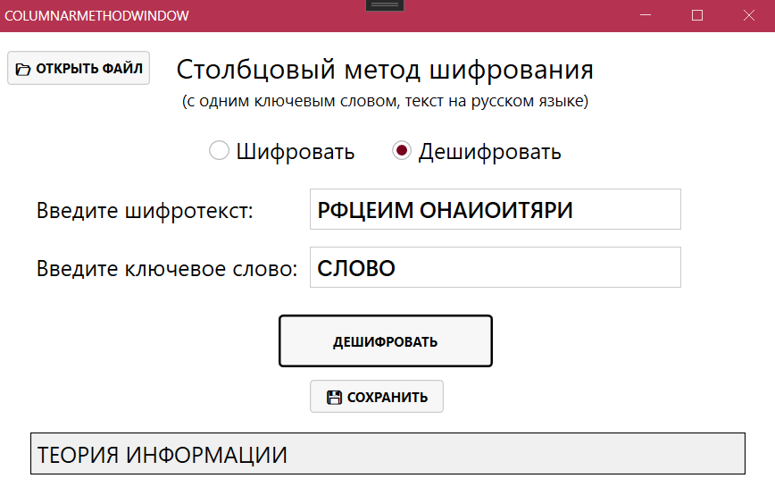
С | Л | О | В | О
5 | 2 | 3 | 1 | 4
Т | Е | О | Р | И
Я | И | Н | Ф | О
Р | М | А | Ц | И
И
Результат: РФЦЕИМОНАИОИТЯРИ.

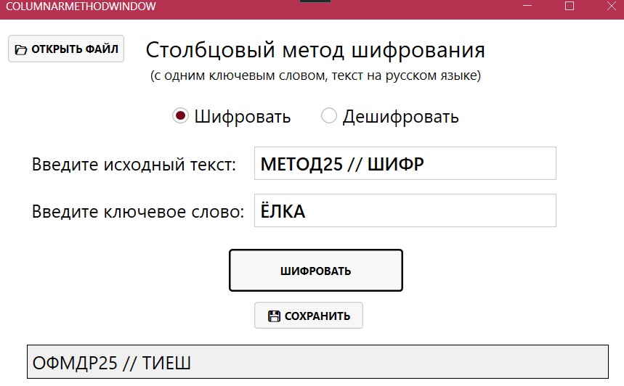
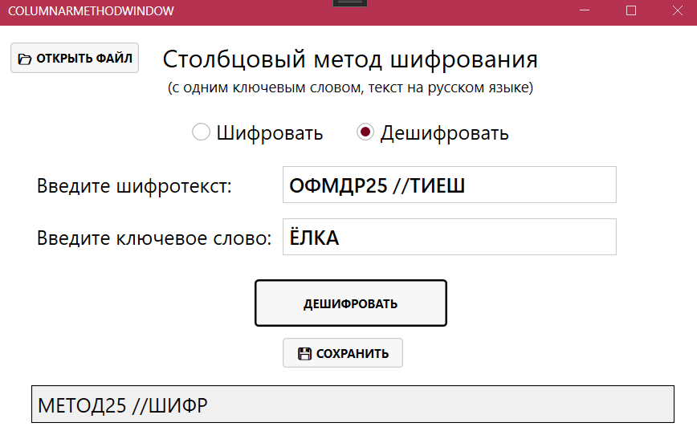

Ё | Л | К | А
2 | 4 | 3 | 1
М | Е | Т | О
Д | Ш | И | Ф
Р
Результат: ОФМДР25 // ТИЕШ

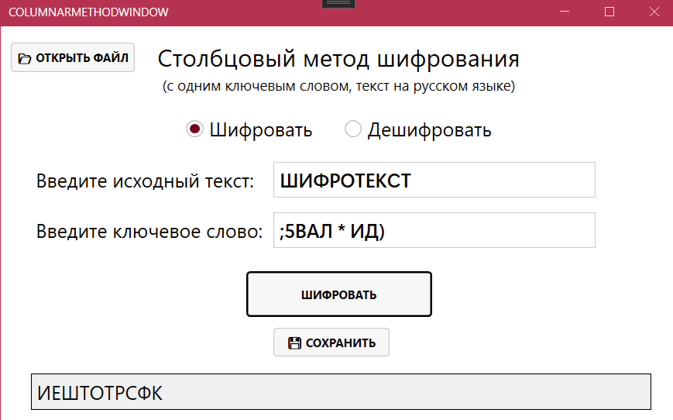
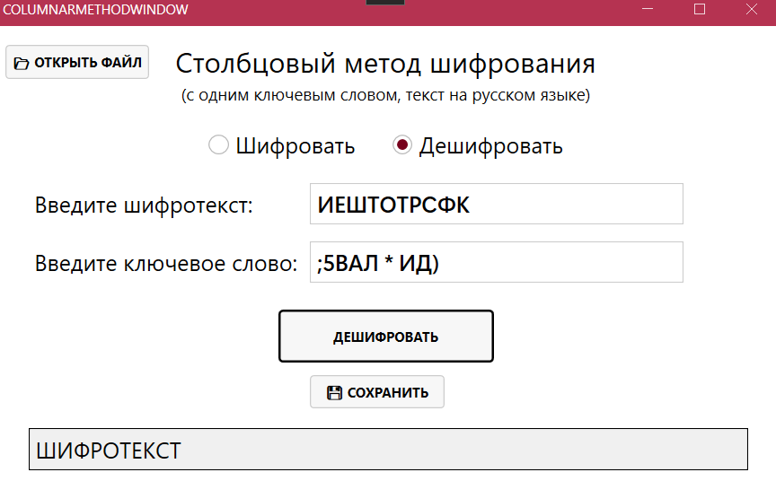
В | А | Л | И | Д
2 | 1 | 5 | 4 | 3
Ш | И | Ф | Р | О
Т | Е | К | С | Т
Результат: ИЕШТОТРСФК

Тестирование метода Виженера

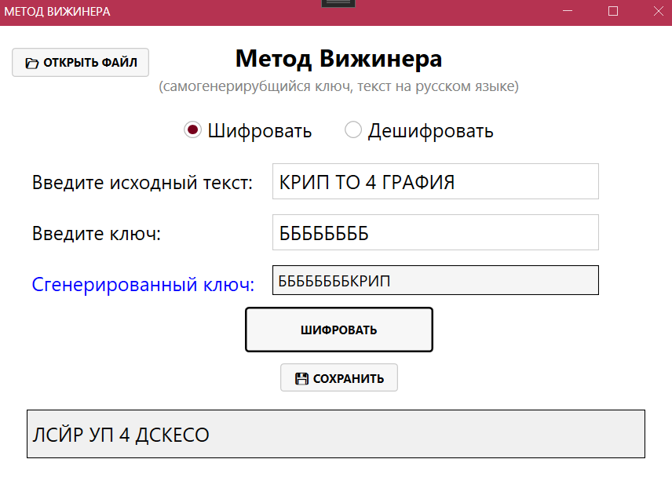
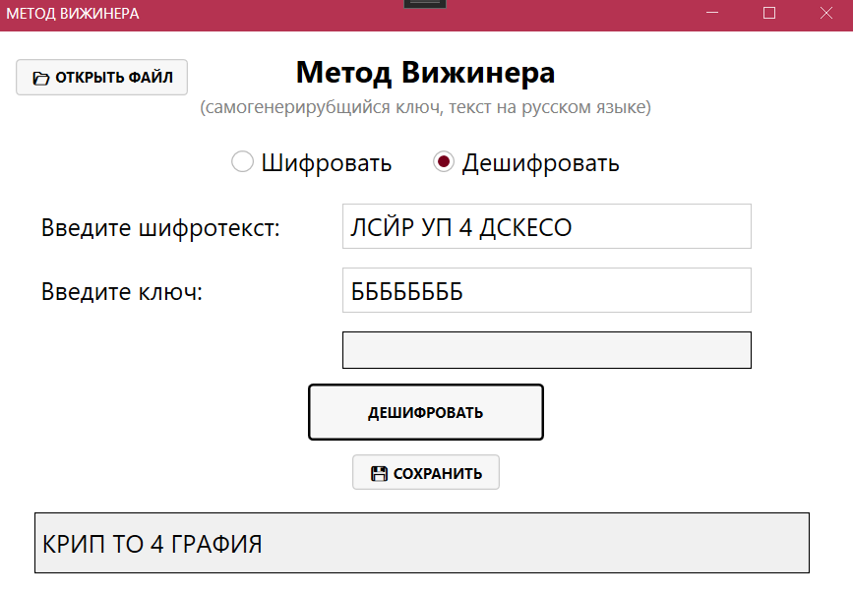
К | Р | И | П |  | Т | О |  | 4 |  | Г | Р | А | Ф | И | Я
Б | Б | Б | Б |  | Б | Б |  |  |  | Б | Б | К | Р | И | П
Л | С | Й | Р |  | У | П |  | 4 |  | Д | С | К | Е | С | О
Результат: ЛСЙР УП 4 ДСКЕСО

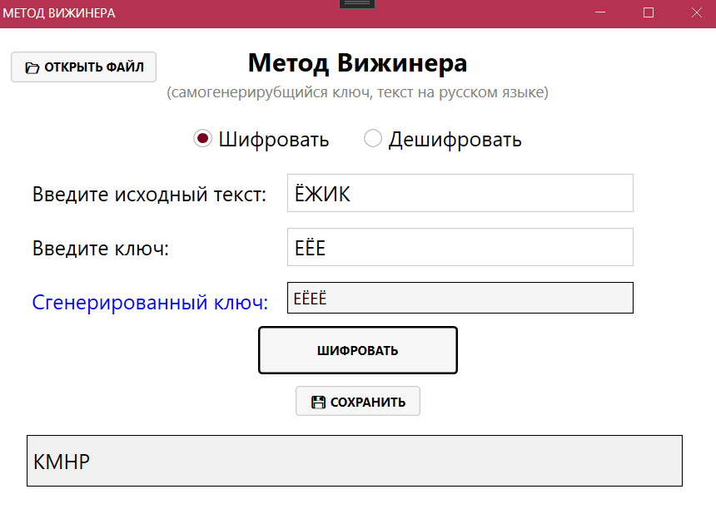
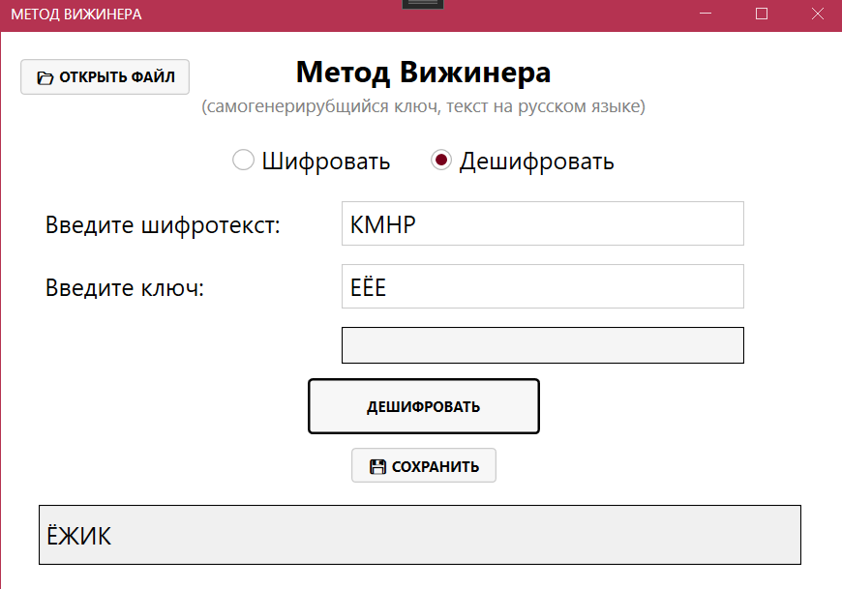
Ё | Ж | И | К
Е | Ё | Е | Ё
К | М | Н | Р
Результат: КМНР

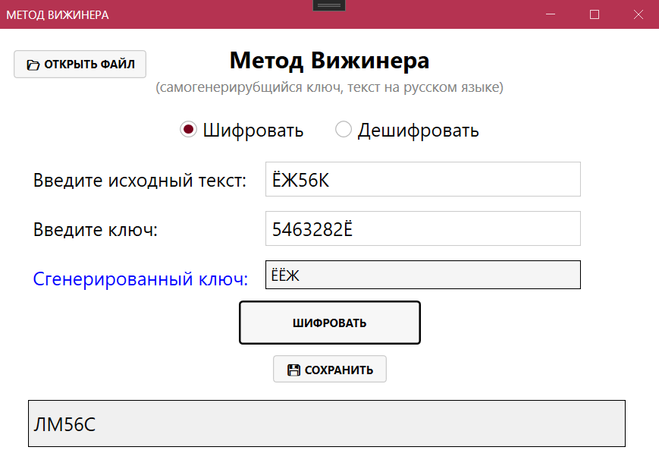
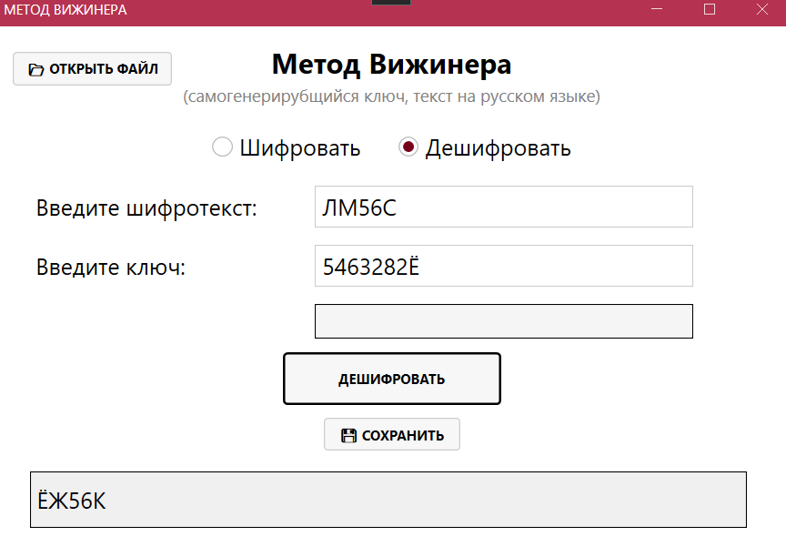
Ё | Ж | 5 | 6 | К
Ё | Ё |  |  | Ж
Л | М | 5 | 6 | С
Результат: ЛМ56С

Работа с файлами

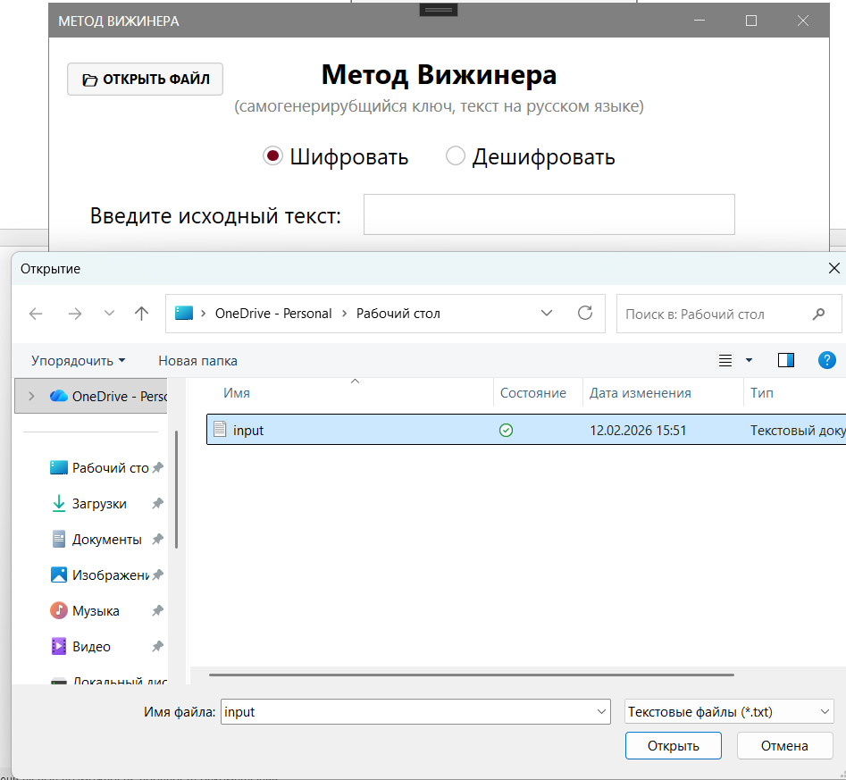

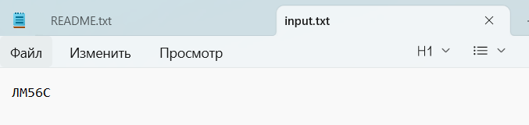
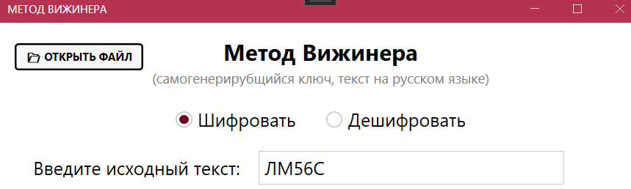

Вывод
Столбцовый метод: простая перестановка символов, сложность взлома зависит от длины и уникальности ключа, уязвим при коротком ключе.
Метод Виженера: многоалфавитная подстановка, простая реализация, устойчивее к частотному анализу, самогенерирующийся ключ повышает надёжность. Буква А в ключе не изменяет соответствующий символ текста.

